

**MANUAL DE USUARIO**

**Sistema de Gestión de Inmobiliaria**

**RTG**

# 

# INSTRUCCIONES PARA EL LEVANTAMIENTO DEL PROYECTO

## Descripción

En esta sección se describe el desarrollo del proyecto solución para la problemática planteada.

## Software para le ejecución

**XAMPP**, versión 8.1.12

<https://www.apachefriends.org/es/download.html>

Una vez instalado, abrir **xampp-control.exe**, ubicado en la ruta C:\xampp

Dentro de la venta de control, seleccionar la configuración de Apache y abrir el archivo **php.ini**

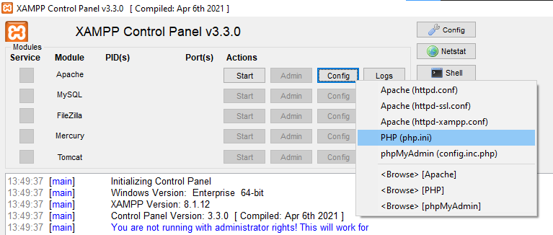

Activar el buscador con **Crtl+B** y buscar “pdo_pgsql”

Descomentar la línea “**extensión=pdo_pgsql**” para activar la extensión PDO_PGSQL que es un controlador que implementa la interfaz de objetos de PHP para acceder a bases de datos PostgreSQL.

**COMPOSER**, versión 2.5.4

<https://getcomposer.org/Composer-Setup.exe>

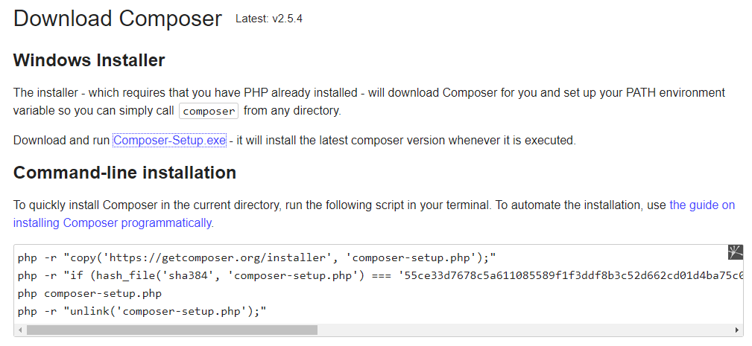

**POSTGRESQL**, versión 12.14 de postgrSQL.

<https://www.enterprisedb.com/downloads/postgres-postgresql-downloads>

**SYMFONY CLI,** la versión 5.5.1

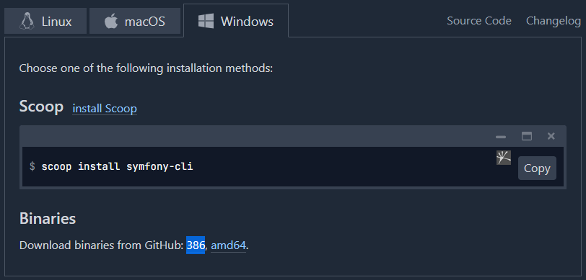

Copiar la ruta de ubicación del archivosymfony.exe, C:\Program Files, y agregarlo dentro de las variables de entorno en el Path.

## Clonado del repositorio

**Opción 1:** Clonar con comando git.

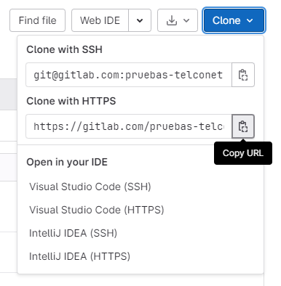

Abrir GitBash dentro de la carpeta del proyecto y ejecutar el comando de clonar repositorio, y listo.

* **git clone** [**https://gitlab.com/pruebas-telconet-sasf/proyecto-08-03-2023.git**](https://gitlab.com/pruebas-telconet-sasf/proyecto-08-03-2023.git)

**Opción 2:** Clonar el repositorio usando VS Code.

Seleccionar **Visual Studio Code (HTTPS)**

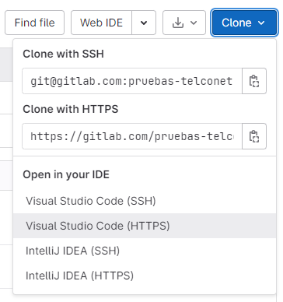

Permitir que la extensión abra VS Code y ejecute el comando clone.

Se abrirá el explorador de archivos donde se seleccionará la carpeta donde clonar el repositorio, y listo.

**Creación de Base de Datos en PostgreSQL**

Abrir el programa pgAdmin 4, ingresar la clave definida en la instalación, o resetearla de no recordarla. Normalmente se accede como “admin”.

Levantar un servidor ingresando la contraseña y crear una Base de Datos

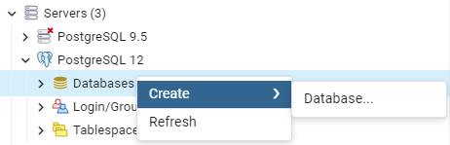

En la ruta Server\Databases\DB\Schemas\Tables crear una SQL script con la opción Query Tool.

Dentro del Query abrir el archivo DB.sql almacenado en la carpeta /Documentación del proyecto clonado.

Dar click en Execute/Refresh o a F5 para ejecutar el script y crear las tablas.

## Ejecución del proyecto

Se abre el proyecto en VS Code y con el comando crtl + ñ se abre una terminal.

Primeramente, se deben instalar todas las dependencias de composer.json. Para ello se ejecuta el comando: **composer install**



Se debe establecer la cadena de conexión con la base de datos. Para esto, dentro del archivo **.env** y escribimos la información necesaria para conectarse al servidor, como lo es el usuario, la contraseña, la dirección IP del local con el puerto del servidor, y por último el nombre de la base de datos



Para levantar el proyecto, se debe ejecutar el comando **symfony serve**. Con esto se inicializa el servidor y se podrá visualizar la webapp accediendo a <http://localhost:8000> desde el navegador.

# MANUEL DE USUARIO

## Home

Ventana de Home, presenta información relevante sobre la empresa.

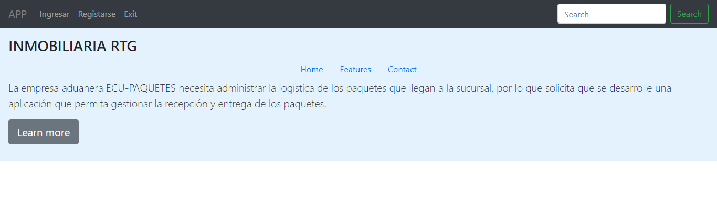

## Inicio de sesión y registro

**Pantalla 1:**

Es la ventana principal del sistema, la cual permitirá el ingreso de los usuarios al sistema:

**Pantalla 2:**

Formulario para que el usuario se registre, en donde se pide nombre completo, correo electrónico, contraseña y aceptar los términos. Tiene una validación para los campos de correo electrónico y para que la contraseña sea mayor a 6 símbolos. En caso de que el usuario ya posea una cuenta, puede hacer click en “Iniciar sesión” para redirigirse a la página anterior.

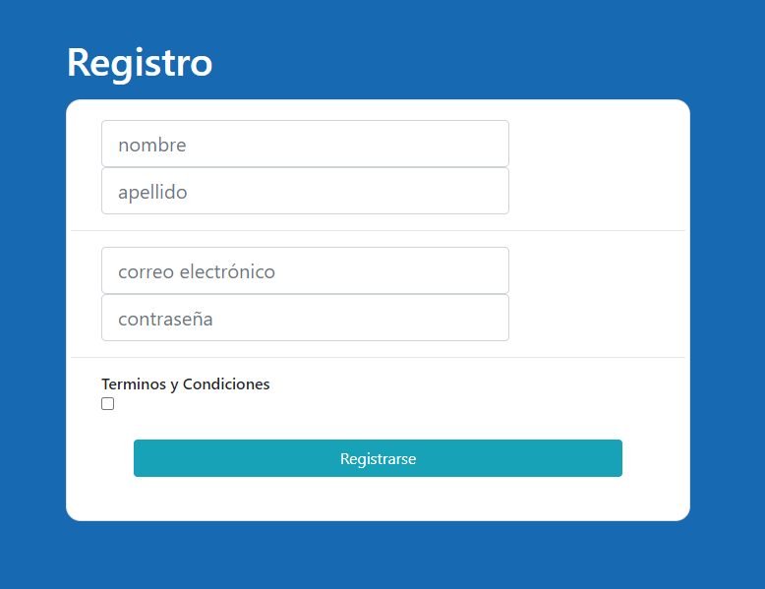

**Pantalla 3:**

Cuando un paciente inicia sesión observa la siguiente página Dashboard para los Clientes.

**Pantalla 4:**

Al entrar a la ventana para generar turno se escoge el área en donde se desea ser atendido y se escribe la descripción de la razón de la cita.

Vista de las Peticiones realizadas por el Cliente.

Crearcion de petición

## Perfil del Admin

El sistema constará con un solo usuario medico, quién podrá visualizar todos los usuarios que se encuentran registrados dentro del sistema.

Listado de los usuarios registrados en el sistema.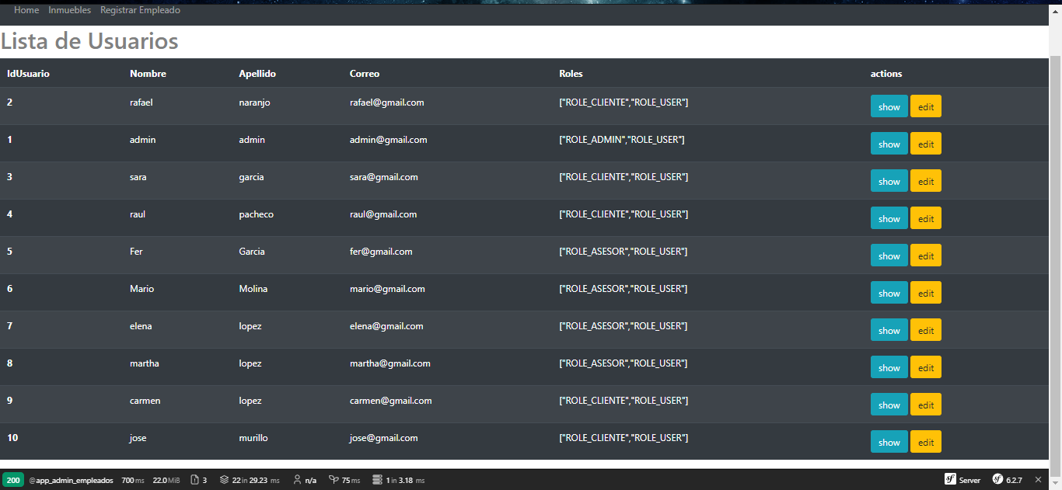

Opción para registrar a un nuevo empleado, Asesor.

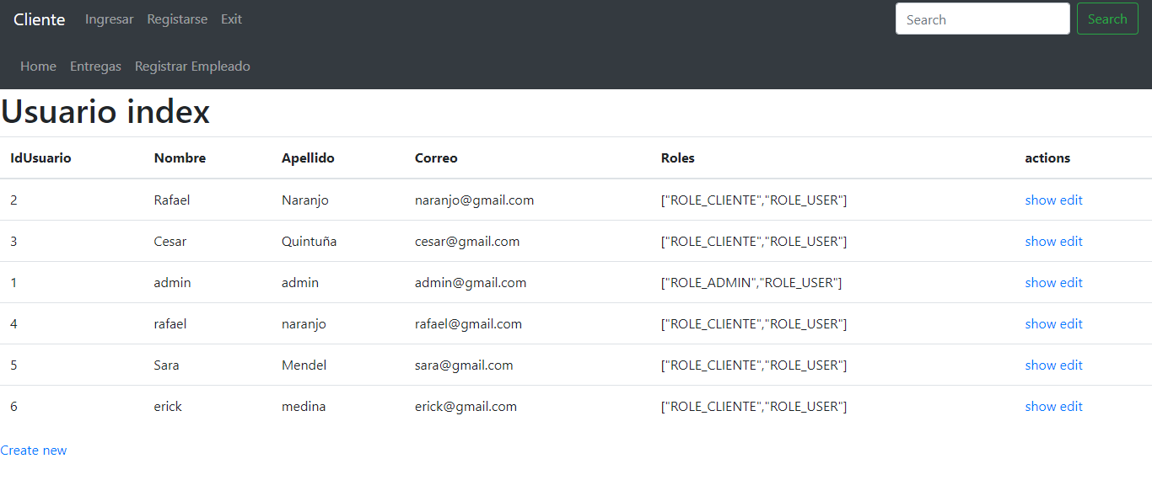

Listado de los inmuebles creados por el Administrador

Opción para la creación de un nuevo Inmueble.

